第十七章 Redis 性能测试
Redis 性能测试是通过同时执行多个命令实现的。
一、语法
redis 性能测试的基本命令如下：
redis-benchmark [option] [option value]
二、实例
以下实例同时执行 10000 个请求来检测性能：
打开DOS命令，输入
性能测试结果的一部分：
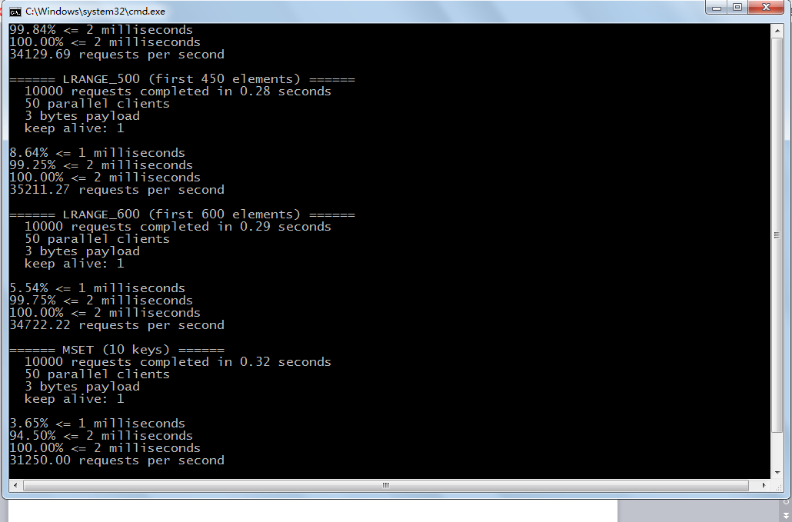
三、redis 性能测试工具可选参数如下所示：

序号 选项 描述 默认值
1 -h 指定服务器主机名 127.0.0.1
2 -p 指定服务器端口 6379
3 -s 指定服务器 socket
4 -c 指定并发连接数 50
5 -n 指定请求数 10000
6 -d 以字节的形式指定 SET/GET 值的数据大小 2
7 -k 1=keep alive 0=reconnect 1
8 -r SET/GET/INCR 使用随机 key, SADD 使用随机值
9 -P 通过管道传输 <numreq> 请求 1
10 -q 强制退出 redis。仅显示 query/sec 值
11 --csv 以 CSV 格式输出
12 -l 生成循环，永久执行测试
13 -t 仅运行以逗号分隔的测试命令列表。
14 -I Idle 模式。仅打开 N 个 idle 连接并等待。
实例：
以上实例中主机为 127.0.0.1，端口号为 6379，执行的命令为 set,lpush，请求数为 10000，通过 -q 参数让结果只显示每秒执行的请求数。

